

ЧĂВАШ РЕСПУБЛИКИ  ÇĚРПУ РАЙОНĚ |  | ЧУВАШСКАЯ РЕСПУБЛИКА  ЦИВИЛЬСКИЙ РАЙОН
ТУÇИ ЯЛ ПОСЕЛЕНИЙĚН  АДМИНИСТРАЦИЙЕ  ЙЫШĂНУ  2021ç.январèн 18-мĕшĕ 03№  Туçи ялě |  | АДМИНИСТРАЦИЯ  ТУВСИНСКОГО СЕЛЬСКОГО  ПОСЕЛЕНИЯ  ПОСТАНОВЛЕНИЕ  18 января 2021 г № 03  деревня Тувси
О проведении публичных слушаний по проекту внесения изменений в Правила землепользования и застройки Тувсинского сельского поселения Цивильского района Чувашской Республики
В соответствии со статьями 30-33 Градостроительного Кодекса РФ, Федеральным Законом от 06.10.2003 г. № 131-ФЗ «Об общих принципах организации местного самоуправления в Российской Федерации», Уставом муниципального образования Тувсинского сельского поселения Цивильского района, в связи с внесением изменений в генеральный план поселения, а также в целях обеспечения учета интересов всех заинтересованных лиц, администрация Тувсинского сельского поселения Цивильского района Чувашской Республики
ПОСТАНОВЛЯЕТ:
- Назначить публичные слушания по вопросу внесения изменений в Правила землепользования и застройки Тувсинского сельского поселения Цивильского района Чувашской Республики, утвержденные решением Собрания депутатов Тувсинского сельского поселения от 19.09.2012 №13/3 (с изменениями от 27.12.2016 г. №17/1; от 16.03.2017 г. № 21/1; от 08.04.2019г. № 47/3) (далее – Правила землепользования и застройки).
- Назначить дату и время проведения собрания участников публичных слушаний: 19 февраля 2021 года в 17:15 в здании Тувсинского сельского Дома культуры, расположенного по адресу: Чувашская Республика, Цивильский район, д. Тувси, ул. Октября, д.6.
- Комиссии по подготовке проекта Правил землепользования и застройки организовать проведение публичных слушаний.
- Утвердить текст оповещения о начале публичных слушаний согласно Приложению 1.
- Оповестить в установленном порядке участников публичных слушаний, а также всех заинтересованных лиц, о начале публичных слушаний.
- Опубликовать данное постановление в печатном издании «Тувсинский вестник» и на официальном сайте Тувсинского сельского поселения.
- Настоящее постановление вступает в силу со дня его официального опубликования.
6.Контроль за выполнением настоящего постановления оставляю за собой.

Глава администрации Тувсинского
сельского поселения Л.М. Атманова
Приложение № 1
к постановлению администрации
Тувсинского сельского
поселения Цивильского района
от 18.01.2021 г. № 3
Оповещение о начале публичных слушаний
Организатор публичных слушаний – администрация Тувсинского сельского поселения Цивильского района Чувашской Республики, оповещает граждан, постоянно проживающих на территории Тувсинского сельского поселения Цивильского района Чувашской Республики, правообладателей находящихся в границах Тувсинского сельского поселения Цивильского района Чувашской Республики земельных участков и (или) расположенных на них объектов капитального строительства, правообладателей помещений, являющихся частью указанных объектов капитального строительства, а также иных заинтересованные лица о начале с 18 января 2021 года публичных слушаний по вопросу внесения изменений в Правила землепользования и застройки Тувсинского сельского поселения Цивильского района Чувашской Республики.
Публичные слушания назначены в соответствии с постановлением Администрации Тувсинского сельского поселения Цивильского района от 18.01.2021 г. № 3.
Собрание участников публичных слушаний состоится 19 февраля 2021 года в 17:15 в здании Тувсинского сельского Дома культуры, расположенного по адресу: Чувашская Республика, Цивильский район, д. Тувси, ул. Октября, д.6,
Время начала регистрации участников публичных слушаний:16 часов 00 минут.
Информация о проекте, подлежащем рассмотрению на публичных слушаниях, и перечень информационных материалов:
На публичных слушаниях подлежит рассмотрению проект внесения изменений в Правила землепользования и застройки Тувсинского сельского поселения Цивильского района Чувашской Республики в связи с внесением изменений в Генеральный план Тувсинского сельского поселения Цивильского района Чувашской Республики изменений, а также в целях обеспечения учета интересов всех заинтересованных лиц.
Проектом предусмотрено: 1) Изменение территориальной зоны земельного участка с кадастровым номером 21:20:040801:1048 площадью 66571 кв. м, расположенного по адресу: Чувашская Республика, Цивильский район, Тувсинское сельское поселение, д. Чирши, с зоны: «для сельскохозяйственного производства» (СХ-1) на зону: «зона индивидуальной жилой застройки» (Ж-1). 2) Изменение территориальной зоны земельного участка с кадастровым номером 21:20:040801:1047 площадью 1328 кв. м, расположенного по адресу: Чувашская Республика, Цивильский район, Тувсинское сельское поселение, д. Чирши с зоны: «для сельскохозяйственного производства» (СХ-1) на зону: «зона рекреационного назначения» (Р). 3) Соответствующее изменение отображения территориальных зон на карте градостроительного зонирования, а также изменение сведений о границах территориальных зон.
Информационные материалы: проект внесения изменений в Правила землепользования и застройки Тувсинского сельского поселения Цивильского района Чувашской Республики; карта градостроительного зонирования и сведения о границах территориальных зон (в части деревни Чирши).
Информационные материалы будут размещены с 19 января 2021 года на официальном сайте Тувсинского сельского поселения Цивильского района (zivil_tuvsi@cap.ru) в разделе «Публичные слушания»(http://gov.cap.ru/SiteMap.aspx?id=2952018&gov_id=476)
Информация о месте, дате открытия экспозиции проекта, подлежащего рассмотрению на публичных слушаниях, о сроках проведения экспозиции проекта, о днях и часах, в которые возможно посещение экспозиции:
Экспозиция проекта внесения изменений в Правила землепользования и застройки Тувсинского сельского поселения Цивильского района Чувашской Республики будет открыта для посещения по адресу: Чувашская Республика, Цивильский район, д. Тувси, ул. Октября, д.5 с 19 января 2021 года по 19февраля 2021 года в рабочие дни с 9.00 ч. до 17.00 ч.
Консультацию по вопросам проекта внесения изменений в Правила землепользования и застройки Тувсинского сельского поселения Цивильского района Чувашской Республики можно получить у специалистов администрации Тувсинского сельского поселения Цивильского района Чувашской Республики.
Информацию о порядке, сроке и форме внесения участниками публичных слушаний предложений и замечаний, касающихся проекта, подлежащего рассмотрению на публичных слушаниях:
В период размещения проекта внесения изменений в Правила землепользования и застройки Тувсинского сельского поселения Цивильского района Чувашской Республики, информационных материалов к нему и проведения экспозиции проекта внесения изменений в Правила землепользования и застройки Тувсинского сельского поселения Цивильского района Чувашской Республики, участники публичных слушаний, прошедшие в соответствии с частью 12 статьи 5.1. Градостроительного Кодекса Российской Федерации идентификацию, имеют право вносить предложения и замечания, касающиеся такого проекта:
- в письменной или устной форме в ходе проведения собрания или собраний участников публичных слушаний;
- в письменной форме в адрес организатора публичных слушаний;
- посредством записи в книге (журнале) учета посетителей экспозиции проекта, подлежащего рассмотрению на публичных слушаниях.
Предложения и замечания, внесенные участниками публичных слушаний, прошедших идентификацию, подлежат регистрации, а также обязательному рассмотрению организатором публичных слушаний, за исключением случая выявления факта представления участником публичных слушаний недостоверных сведений.
Участники публичных слушаний в целях идентификации представляют сведения о себе (фамилию, имя, отчество (при наличии), дату рождения, адрес места жительства (регистрации) - для физических лиц; наименование, основной государственный регистрационный номер, место нахождения и адрес - для юридических лиц) с приложением документов, подтверждающих такие сведения. Участники публичных слушаний, являющиеся правообладателями соответствующих земельных участков и (или) расположенных на них объектов капитального строительства и (или) помещений, являющихся частью указанных объектов капитального строительства, также представляют сведения соответственно о таких земельных участках, объектах капитального строительства, помещениях, являющихся частью указанных объектов капитального строительства, из Единого государственного реестра недвижимости и иные документы, устанавливающие или удостоверяющие их права на такие земельные участки, объекты капитального строительства, помещения, являющиеся частью указанных объектов капитального строительства.
Предложения и замечания по проекту внесения изменений в Правила землепользования и застройки Тувсинского сельского поселения Цивильского района Чувашской Республики принимаются в администрации Тувсинского сельского поселения Цивильского района Чувашской Республики по адресу: 429905, Цивильский район, д. Тувси, ул.Октября д. 5 в период с 19 января 2021 года по 19 февраля 2021 года.

Карта градостроительного зонирования
Правил землепользования и застройки Тувсинского сельского поселения Цивильского района Чувашской Республики (деревня Чирши)

земельный участок с кадастровым номером 21:20:040801:1048 (зона Ж-1)
земельный участок с кадастровым номером 21:20:040801:1047 (зона Р)
земельный участок с кадастровым номером 21:20:040801:1159(зона И-Т)

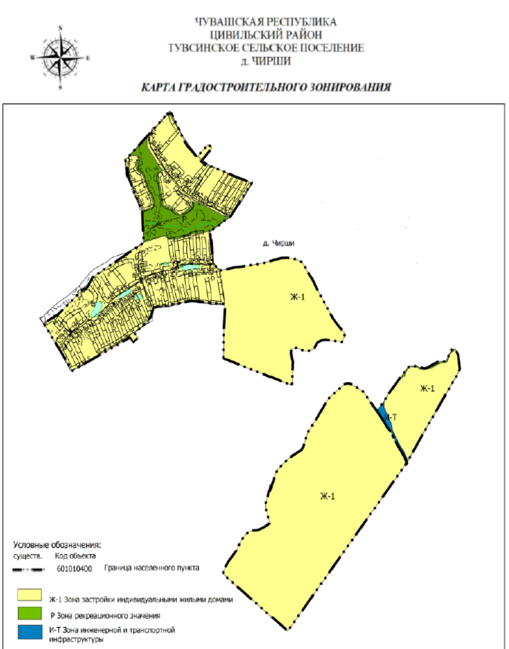

Проект решения Собрания депутатов
О внесении изменений в Правила землепользования и застройки Тувсинского сельского поселения Цивильского района Чувашской Республики

В соответствии со статьями 30-33 Градостроительного Кодекса РФ, Федеральным Законом от 06.10.2003 г. № 131-ФЗ «Об общих принципах организации местного самоуправления в Российской Федерации», Уставом муниципального образования Тувсинского сельского поселения Цивильского района, утвержденным решением Собрания депутатов Тувсинского сельского поселения Цивильского района от 24.05.2012г. № 12/1, на основании постановления администрации Тувсинского сельского поселения Цивильского района от 28 декабря 2020 г. № 81 «О подготовке проекта о внесении изменений в Правила землепользования и застройки Тувсинского сельского поселения Цивильского района Чувашской Республики, утвержденные решением Собрания депутатов Тувсинского сельского поселения от 19.09.2012 №13/3 (с изменениями от 27.12.2016 г. №17/1; от 16.03.2017 г. № 21/1; от 08.04.2019г. № 47/3), с учетом результатов публичных слушаний, Собрание депутатов Тувсинского сельского поселения Цивильского района Чувашской Республики

РЕШИЛО:
1. Внести следующие изменения в Правила землепользования и застройки в Тувсинском сельском поселении Цивильского района Чувашской Республики, утвержденных решением Собрания депутатов Тувсинского сельского поселения от 19.09.2012 года № 13/3, (с изменениями от 27.12.2016 г. №17/1; от 16.03.2017 г. № 21/1; от 08.04.2019г. № 47/3):
1) Изменить территориальную зону земельного участка с кадастровым номером 21:20:040801:1048 площадью 66571 кв. м, расположенного по адресу: Чувашская Республика, Цивильский район, Тувсинское сельское поселение, д. Чирши, с зоны: «для сельскохозяйственного производства» (СХ-1) на зону: «зона индивидуальной жилой застройки» (Ж-1).
2) Изменить территориальную зоны земельного участка с кадастровым номером 21:20:040801:1047 площадью 1328 кв. м, расположенного по адресу: Чувашская Республика, Цивильский район, Тувсинское сельское поселение, д. Чирши с зоны: «для сельскохозяйственного производства» (СХ-1) на зону: «зона рекреационного назначения» (Р).
3) Утвердить зонирование территории и сведения о границах территории деревни Чирши Тувсинского сельского поселения Цивильского района Чувашской Республики в соответствии с представленным проектом.
2. Опубликовать данное постановление в печатном издании «Тувсинский вестник» и на официальном сайте Тувсинского сельского поселения в течение десяти дней со дня его подписания.
3. Настоящее постановление вступает в силу со дня его официального опубликования.

Председатель Собрания депутатов
Тувсинского сельского поселения
Цивильского района С.А. Федорова

